Контрольно-измерительные материалы по технологии 1-4 классы ФГОС

1 класс.

Итоговый тест

Цель работы: проверить уровень достижения планируемых предметных результатов за год; проверить умение различать материалы и инструменты; определять необходимые материалы, инструменты и приспособления в зависимости от вида работы; узнавать и называть основные материалы и их свойства; различать понятия "этап работы", "замысел", "материал", "шаблон".

Задания:
- Подчеркни названия инструментов
Ножницы, пластилин, мел, молоток, нож, ткань, игла, шило, руда, глина
- Что мы делаем с пластилином:
А) лепим
Б) крутим
В) клеим
Г) чертим
- Составь соотношения:
Этап то, из чего что-то делают
Замысел ясное представление о будущем изделии
Материал часть работы или пути
4. Образец, по которому изготавливают изделия, одинаковые по форме и размеру:
А) шаблон Б) разметка В) эскиз
5. Плоское или объёмное изображение для украшения стен:
А) панно Б) композиция В) коллекция
6. Изображение порядка определённых действий:
А) схема Б) чертёж В) шаблон
7. Старинное японское искусство складывания фигурок из бумаги и сами фигурки:
А) оригами Б) регата В) флюгер
8. Надрезанное место, борозда, проведённая острым, режущим орудием:
А) надрез Б) разрез В) эскиз
9. Отметь лишнее в определении колорита. Колорит – это …
А) сочетание цветов Б) все цвета вместе В) единственный цвет

2 класс

Итоговый тест

Цель работы: проверить уровень достижения планируемых предметных результатов за год; проверить знание правил безопасной работы с инструментами при выполнении изделия (ножницами); различать материалы и инструменты; определять необходимые материалы и инструменты в зависимости от вида работы; объяснять значение понятия «технология», как процесс изготовления изделия на основе эффективного использования различных материалов; подбирать материал наиболее подходящий для выполнения заданного для изготовления изделия; выделять детали конструкции, называть их форму и определять способ соединения; заполнять технологическую карту по заданному образцу.

1. Распредели данные слова в два столбика: ножницы, нитки, пуговицы,
бумага, циркуль, канцелярский нож, пластилин.

2. Объясни, чем занимаются люди данных профессий:
гончар - _____________
садовод - ____________
кондитер - ___________
плотник - ____________

3. Запиши три правила работы с ножницами:
1)___________________________________________________________
2)___________________________________________________________
3)___________________________________________________________

4. Тебе необходимо сделать открытку другу (подруге) к дню рождения.
Заполни технологическую карту.

Материалы

Инструменты

Техника выполнения

Методы размётки

Способы украшения

5. Объясни, чему мы учимся на уроках технологии: ______________________
_____________________________________________________________
_____________________________________________________________

3 класс
Итоговый тест

Часть А.
1.Какая техника использовалась для создания всех трех работ, изображенных ниже?
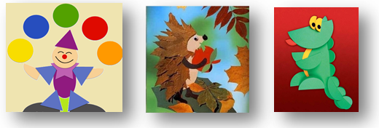
а) лепка
б) аппликация
в) рисование
г)плетение
в)торцевание

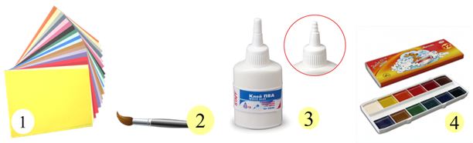
2. Выбери только материалы.
а) 1, 2,4
б) 2,3, 4
в) 1
г)1,2

3. Чему учат на уроках технологии?
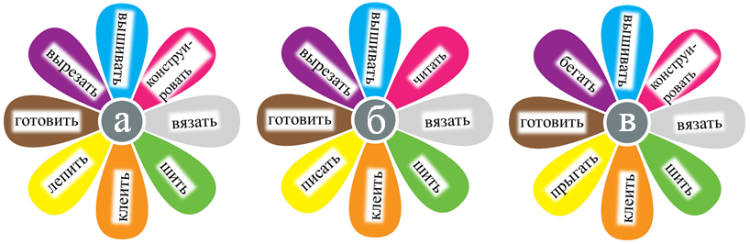
4.Аппликация бывает по технике выполнения:

а) обрывная и разрезная б) объемная и плоская
в) аккуратная и красивая

5. Выбери природные материалы для изготовления изделий.
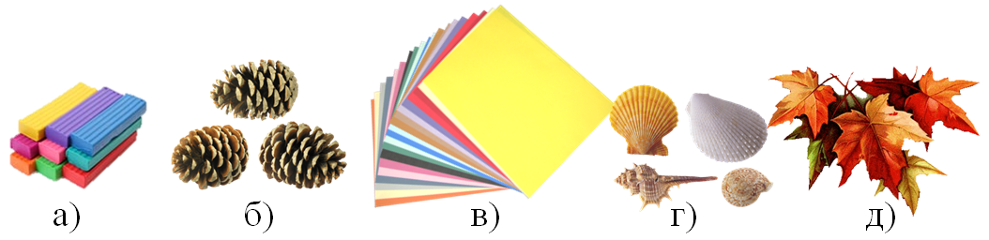

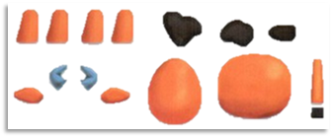
6. Ваня на уроке кого-то лепит из пластилина. Посмотри на части, которые он подготовил. Кто у него получится, когда он все детали соединит между собой?

а) поросенок
б) бычок
в) мышонок
г) котенок

7. Маша сделала открытку для своего дедушки ко Дню Победы (рисунок 2). Отнеси открытку дедушке по самому короткому пути. Собери все буквы, которые встретишь по дороге. Так ты узнаешь, как называется техника изготовления поделок из тонких полосок бумаги, скрученных в спиральки.
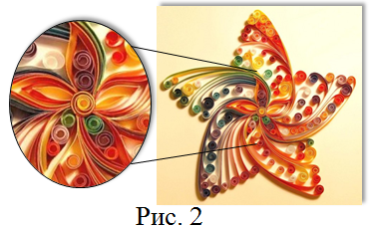
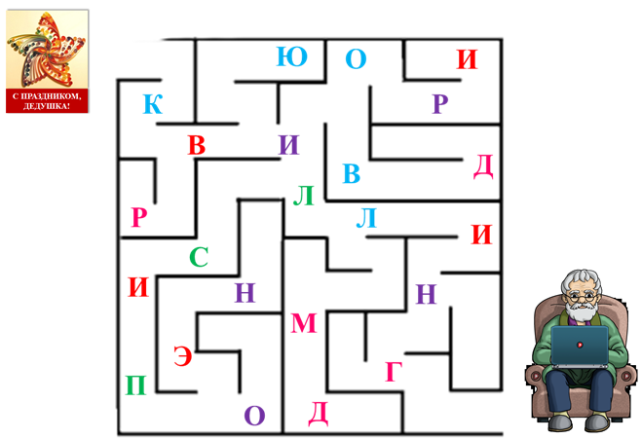
Важно!!! Не меняй очередность букв.

__________________________________
8. Алиса делала поделку – бабочку. Какие материалы ей не понадобятся?
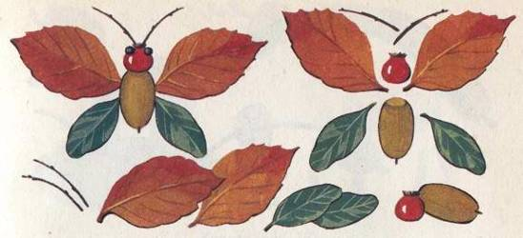
А) листья В) проволока
Б) веточки Г) ягода Д) жёлудь

9. Определи технику выполнения работы.
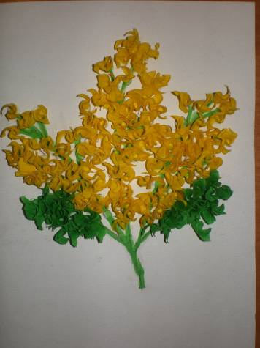
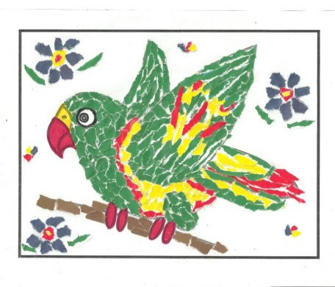
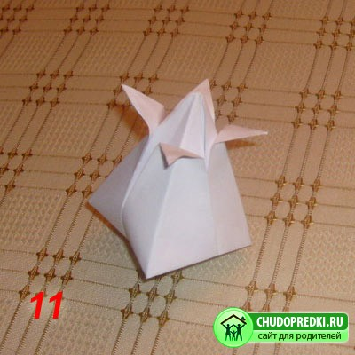

1 2 3
А) Мозаика_____________
Б) Торцевание___________
В) Оригами_____________

10. Определи вид аппликации.
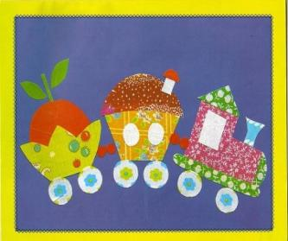
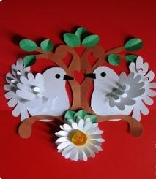
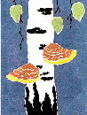

- 2
3
Плоская_____
Объемная______
Обрывная_______

Часть Б
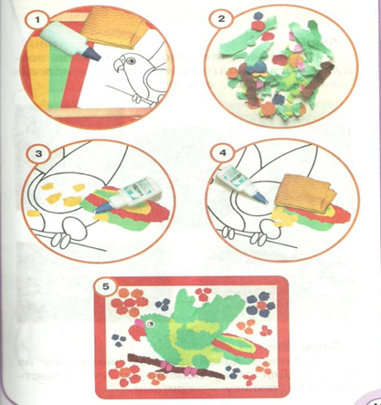
- Составь алгоритм выполнения работы.
1.___________________________________
2.__________________________________
3.___________________________________
4.___________________________________
5.___________________________________

- Напиши 3 правила безопасности на уроках технологии при работе
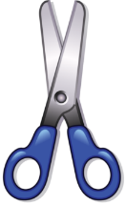
с ножницами.
НЕЛЬЗЯ___________________________________________________
НЕЛЬЗЯ___________________________________________________
НЕЛЬЗЯ___________________________________________________
4 класс
Итоговый тест

Цель работы: проверить уровень достижения планируемых предметных результатов за год; умение различать материалы и инструменты; знание о соблюдении правил безопасности с инструментами; соотносить материал и изделие из него; знание экологических проблем в окружающей среде; знание составных частей компьютера; знание и применение алгоритма выполнения изделия; понимание терминов "архитектура", "интерьер", "дизайн", "декор"; знание различных техник выполнения изделий.

- Соедините линиями материал и изделие из него:
Шерсть Сметана
Какао Свитер
Нефть Шоколад
Молоко Бензин
- Приведи примеры положительного и отрицательного влияния человека на окружающую среду:
Положительное: _____________________________________________________________
Отрицательное: ______________________________________________________________

3. Выберите и подчеркните основные требования дизайна к изделиям:
Выгода, удобство, польза, дешевизна, изящество, красота.

4. Какие технические изобретения вошли в нашу жизнь в конце 19-начале 20 века?
___________________________________________________________________________

5. Соедини линиями части персонального компьютера с их назначением:
Монитор Управление
Клавиатура Мозг
Мышь Экран
Системный блок Набор текста

6. Приведите примеры:
Материалы: ____________________________________________________________________
Инструменты: __________________________________________________________________

7. Этот материал представляет собой искусственную невысыхающую массу, которую многократно используют в поделках. Состав его может быть разнообразным, но, как правило, в него входит воск и глина. Назовите этот материал. _______________
8. Перед вами правила безопасной работы с одним из часто используемых в работе инструментов:
– Этот инструмент нужно передавать своему товарищу, держа его за лезвие; во время работы с ним нельзя отвлекаться и размахивать им; на столе этот инструмент должен лежать с сомкнутыми лезвиями.
Назовите этот инструмент: _______________________

9. Расставьте по порядку ваши действия по изготовлению чего-либо:
____ Составление чертежа
____ Соединение деталей, сборка
____ Идея, проект
____ Оформление, декор готового изделия
____ Изготовление деталей
10. Интерьер – это…
а) мебель, предметы;
б) внутренний мир дома, складывающийся из отдельных вещей;
в) расположение комнат.

11. Архитектура – это …
а) здания и сооружения, создающие материально организованную среду,
необходимую людям для их жизни и деятельности;
б) искусство проектировать и строить сооружения;
в) всё выше перечисленное.

12. Что можно отнести к декоративному убранству?
а) ковры, светильники, шторы;
б) необходимые в повседневной жизни вещи;
в) декоративные элементы, украшающие быт человека;
г) всё выше перечисленное.

13. Какое изображение нельзя назвать архитектурой?
1. 2.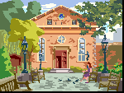 3.
14. Оригами – это …
а) блюдо японской кухни;
б) техника складывания из бумаги;
в) японский национальный костюм.

